GOBIERNO MUNICIPAL
IXTLAHUACÁN DE LOS MEMBRILLOS
2018-2021

D DE TRANSPARENCIA E INFORMACIÓN

Primeramente enviarle un fraternal saludo y a la vez por este mismo medio informarle que el programa FEDERAL PENSION AL ADULTO MAYOR (giros) en el periodo de Marzo - Abril 2019 (nuevo padrón) recibiendo un monto económico de $2,550.00 bimestrales, siendo entregado en las oficinas de TELECOM.

Sin más por el momento me despido de usted; no sin antes desearle éxito en todas y en cada una de sus actividades.

ATENTAMENTE

lxtlahuacán de Los Membrillos Jalisco, 30 de Abril del 2019.

"2019, AÑO DE LA IGUALDAD DE GENERO EN JALISCO"

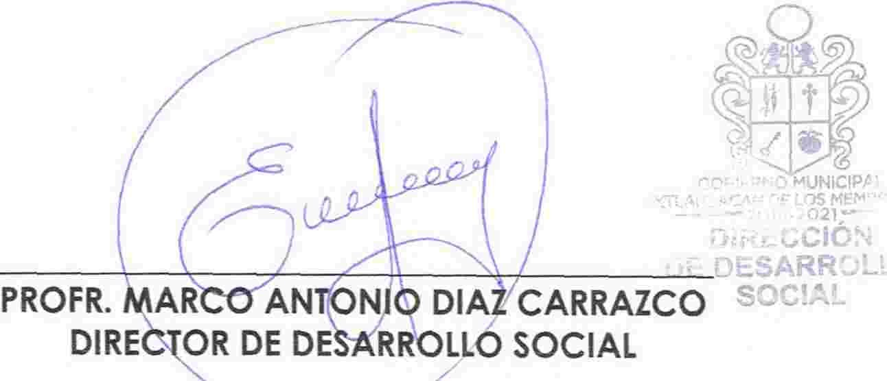

Calle Jard n No. 2 9
Col. Centro
lxtlehuacan de los Membri los, Jalisco.
C.p. 45850
Tel. 013-76762-3000 C.,

